

INFORME TÉCNICO DE FISCALIZACIÓN AMBIENTAL

Requerimiento de Ingreso al SEIA

RELLENO SANITARIO PUNTRA

DFZ-2020- 144 -X-SRCA

2020

 | Nombre | Firma
Aprobado | Ivonne Mansilla Gómez
Elaborado | Patricia Aros Bustamante

Contenido
1 RESUMEN 4
2 IDENTIFICACIÓN DEL PROYECTO, ACTIVIDAD O FUENTE FISCALIZADA 5
2.1 Antecedentes Generales 5
2.2 Ubicación y Layout 4
3 ANTECEDENTES DE LA ACTIVIDAD DE FISCALIZACIÓN 6
3.1 Motivo de la Actividad de Fiscalización 6
3.2 Materia Específica Objeto de la Fiscalización Ambiental 6
3.3 Aspectos relativos a la ejecución de la Inspección Ambiental 6
3.3.1 Ejecución de la inspección 6
3.3.2 Esquema del recorrido …………………………………………………………….…………………………………………………….6
3.3.4 Detalle del Recorrido de la Inspección 8
Primer día de inspección. 8
4 REVISIÓN DOCUMENTAL 9
4.1.1 Documentos Revisados 9
5 HECHOS CONSTATADOS 11
5.1 Hechos constatados y Análisis de Tipología de Ingreso al SEIA 11
6. CONCLUSIONES 36

- RESUMEN

El presente documento da cuenta de los resultados de la actividad de fiscalización ambiental realizada por Superintendencia del Medio Ambiente, a la unidad fiscalizable “Relleno Sanitario Puntra”, localizada en Sector de Puntra el Roble, Comuna de Ancud, Provincia de Chiloé, Región de Los Lagos. La actividad de inspección fue desarrollada durante el día 18 de enero 2020 (Ver acta anexo 1 ).

El motivo de la actividad de fiscalización ambiental, se enmarca en la denuncia registrada con el N°147-X-2019 realizada por el Comité de Defensa Medio Ambiental Chiloé sin Basura, y de la Unidad Vecinal N° 33 de Puntra Estación, respecto de la obligatoriedad del ingreso al Sistema de Evaluación Ambiental del sitio de disposición final de la Municipalidad de Ancud en el Sector de Puntra el Roble.

El proyecto fiscalizado se encuentra ubicado en terreno de propiedad del Señor Erwin Raúl Bersmann Stollsteinmer según consta en documento de la Autoridad Sanitaria Resolución N°2 del 10 de enero 2020.

El sitio de disposición de residuos domiciliarios pertenece a la comuna de Ancud; según el último censo del 2017, la comuna cuenta con una población de 30.410 habitantes. A la fecha de la inspección en el terreno se constató 1 zanja que se encuentra en proceso de impermeabilización, una parte de esta se encuentra ocupada con residuos que fueron dispuestos a partir del 10 de enero 2020, otra parte de la zanja que se encontraba siendo impermeabilizada con geotextil no tejido de 200 y 300 gramos, HDPE 1,5 mm y carpeta de arena de 30 cm. En esta zanja se dispone exclusivamente los residuos sólidos domiciliarios de la comuna de Ancud.

Con fecha 24 de diciembre de 2019, el Municipio de Ancud ingresa a la SEREMI de Salud el Proyecto “Sitio de Disposición Transitorio Puntra”. Con fecha 30 de diciembre de 2019, se publica en el Diario Oficial, la modificación del DS N°55 del Ministerio de Salud, que declara Alerta Sanitaria para la Provincia de Chiloe. Posteriormente con fecha 10 de enero 2020 mediante la Resolución N° 2, la Seremi de Salud aprueba el proyecto sitio de disposición transitorio Puntra y también en esa misma fecha la SEREMI de Salud mediante Resolución Exenta CPN° 668/2020 autoriza lugar transitorio de disposición de residuos , Etapa 1 del proyecto “Construcción y operación de sitio de disposición transitoria Puntra, Ancud”. Posteriormente se genera la Resolución Sanitarias CP N° 5722/2020 de fecha 11 de febrero de 2020, la cual autoriza la disposición de residuos en sitio de disposición transitoria Puntra , Etapa 2. Actualmente, mediante Resolución Exenta CP N° 7180/2020 del 25 de febrero de 2020, de la SEREMI de Salud de la Región de Los Lagos, se autoriza la disposición de residuos en sitio de disposición transitoria Puntra, Etapa 3.

De las actividades de fiscalización ambiental desarrollada y el examen de información, se logró verificar que el proyecto, de la Municipalidad de Ancud, proyecto de “Sitio de Disposición Transitorio Puntra”, debe someterse al Sistema de Evaluación de Impacto Ambiental (SEIA), por configurarse la tipología O.5 de ingreso al SEIA del artículo 3° del D.S. N° 40/2012, Reglamento del Sistema de Evaluación de Impacto Ambiental.

- IDENTIFICACIÓN DEL PROYECTO, ACTIVIDAD O FUENTE FISCALIZADA

Antecedentes Generales

Identificación de la Unidad Fiscalizable:  Relleno Sanitario Puntra | Estado operacional de la Unidad Fiscalizable:  Operando/Construcción
Región:  Los Lagos | Ubicación específica de la actividad, proyecto o fuente fiscalizada:  Huso 18  Coordenada Este:593183.79 E  Coordenada Norte: 5339409.58 N
Provincia:
Chiloé
Comuna:
Ancud
Titular de la actividad, proyecto o fuente fiscalizada:  Ilustre Municipalidad de Ancud | RUT o RUN: 69.230.100-5
Domicilio titular:  Blanco Encalada N° 660, Ancud | Correo electrónico: -------
Domicilio titular:  Blanco Encalada N° 660, Ancud | Teléfono: 65 2487655
Identificación del representante legal:  Carlos Gómez Miranda | RUT o RUN:  9.169.195-7
Domicilio representante legal:  Blanco Encalada N° 660, Ancud | Correo electrónico:
 | Teléfono: 65 2487655

  - Ubicación y Layout
Figura 1. Mapa de ubicación local (Fuente: Google Earth).

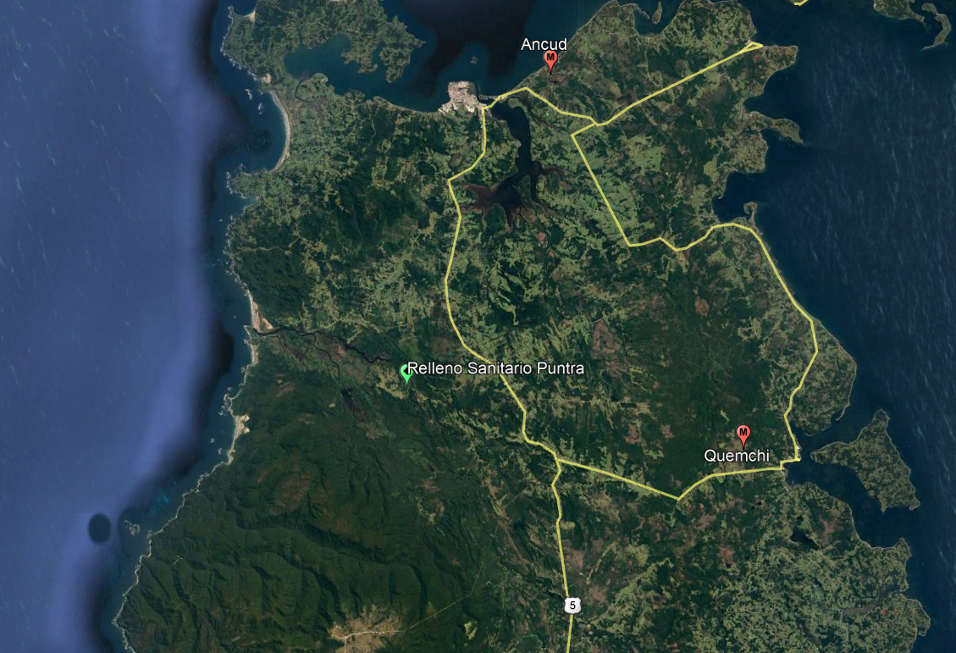
Coordenadas UTM de referencia: DATUM WGS 84 | Huso: 18 G | UTM N: 533940958 | UTM E: 59318379
Ruta de acceso: Desde la ciudad de Ancud, se debe tomar la ruta 5 en dirección a Castro, aproximadamente a unos 40 kms, se llega al cruce Puntra, se toma el camino a la derecha y se debe recorrer hasta el km. 12,5.

Figura 2. Layout del proyecto (Fuente: Elaboración propia).
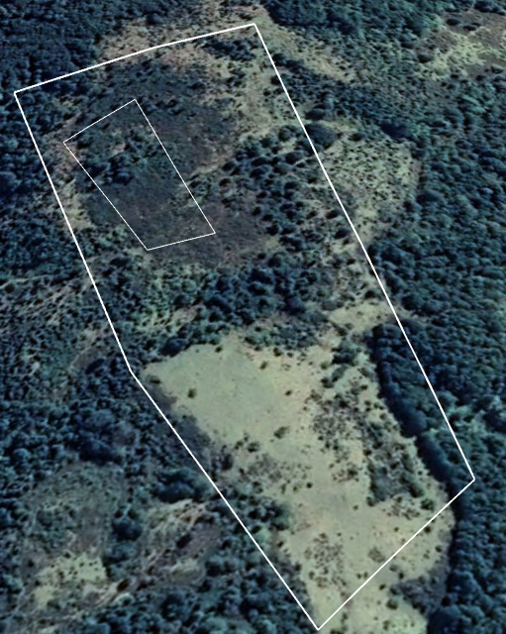
Ubicación del sitio de disposición de residuos domiciliarios
Ubicación Zanja

- ANTECEDENTES DE LA ACTIVIDAD DE FISCALIZACIÓN

Motivo de la Actividad de Fiscalización

Motivo |  | Descripción
 | Programada
X | No programada | X | Denuncia
X | No programada |  | Autodenuncia
X | No programada |  | De Oficio
X | No programada |  | Otro
X | No programada | Motivo: Se realiza fiscalización en el marco de la denuncia registrada en el SIDEN N°147-X-2019

  - Materia Específica Objeto de la Fiscalización Ambiental

- Verificación de elusión al Sistema de Evaluación de Impacto Ambiental (SEIA)

  - Aspectos relativos a la ejecución de la Inspección Ambiental

    - Ejecución de la inspección

Existió oposición al ingreso: No | Existió auxilio de fuerza pública: No
Existió colaboración por parte de los fiscalizados: Si | Existió trato respetuoso y deferente: Si
Observaciones: ---------------

    - Esquema de recorrido

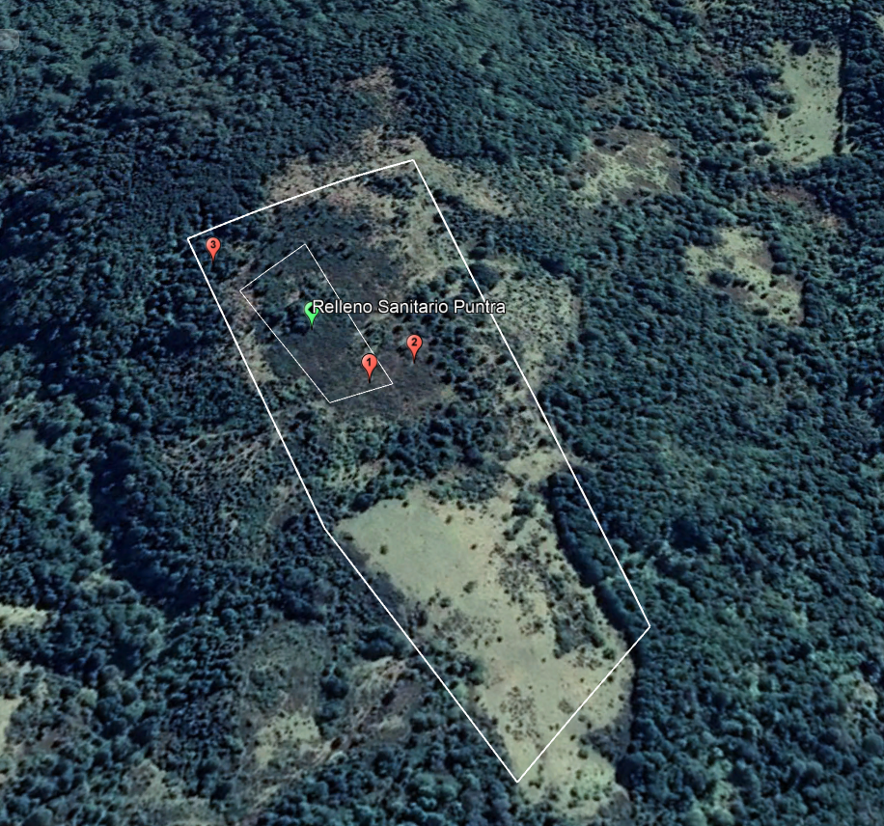

    - Detalle del Recorrido de la Inspección

Primer día de inspección.
N° de estación | Nombre/ Descripción de estación
1 | Zanja de disposición de residuos domiciliario de la comuna de Ancud, zanja que se encuentra siendo impermeabilizada por tramos
2 | Zona de acopio de material de cobertura, el cual se encuentra en construcción
3 | Periferia de la zanja

- REVISIÓN DOCUMENTAL

Documentos Revisados

ID | Nombre del documento revisado | Origen/ Fuente del documento | Organismo encomendado | Observaciones
1 | Estadísticas de población INE Censo 2017 | https://regiones.ine.cl/los-lagos/estadisticas#Estad%C3%ADsticas_de_Poblaci%C3%B3n | --- | Censo 2017, determina que la población urbana y rural para la comuna de Ancud corresponde a 28.265 habitantes área urbana y 10.726 habitantes área rural.
2 | Informe 1 Capítulo 4.15 Diagnóstico de la Situación Por Comuna y Por Región en Materia de Residuos sólidos Domiciliarios y Asimilables, julio 2018 | Subsecretaría de Desarrollo Regional y Administrativo | --- | Diagnóstico informa porcentaje de cobertura de recolección de residuos indicando que corresponde a un 100%
3 | Decreto N° 12, fecha 13 de abril de 2019 | Ministerio de Salud Región de Los Lagos | ---- | Decreta alerta sanitaria por el período que se señala y otorga facultades extraordinarias que indica.
4 | Declaración 2018 SINADER Generador y Destinatario | Ministerio del Medio Ambiente | --- | Municipio declara haber generado 23.219,49 toneladas de residuos domiciliarios y haber destinado al ex vertedero Municipal (actualmente cerrado) 23.219,49 toneladas.
5 | Decreto Supremo N°145 del 12 de agosto 2019 | Ministerio de Economía, Fomento y Turismo | ---- | Declaración de zona de interés turístico ( ZOIT) el Archipiélago de Chiloé.
6 | Decreto N° 64, de fecha 24 de diciembre de 2019 | Ministerio de Salud Región de Los Lagos | ---- | Informa modificación del Decreto N°12 de 2019, del Ministerio de Salud, que declara alerta sanitaria a la Provincia de Chiloé.
7 | Resolución N°2, fecha 10 de enero de 2020 | Ministerio de Salud Región de Los Lagos | --- | Aprueba Proyecto Sitio de Disposición Transitorio Puntra.
8 | Resolución Exenta CP N° 668/2020, fecha 1 de enero 2020 | SEREMI de Salud Región de Los Lagos | ---- | Autoriza lugar transitorio de disposición de residuos, Etapa 1 del Proyecto Construcción y Operación de sitio de disposición transitoria Puntra, Ancud, en condiciones que indica.
9 | Oficio Ordinario N° 00034, fecha 23 de enero 2020. | Servicio de Evaluación Ambiental Región de Los Lagos | ---- | Da respuesta a Oficio Ordinario N° 2 del 16 de enero 2020 de la SMA, que indica que no ha ingresado al Servicio ningún tipo de consulta de pertinencia y que no ha emitido algún tipo de Resolución respecto al recinto del sitio de disposición transitoria para la disposición de residuos sólidos domiciliarios de la comuna de Ancud
10 | Resolución Exenta CP N° 5722/2020 del 11 de febrero 2020 | SEREMI de Salud Región de Los Lagos | --- | Autoriza disposición de residuos en sitio de disposición transitoria Puntra, etapa 2
11 | Oficio Ordinario N°102 del 18 de febrero 2020 | Ministerio del Medio Ambiente Región de Los Lagos | --- | Informa que con fecha 19 de diciembre de 2019 el Consejo de Ministro para la Sustentabilidad aprueba la creación del Santuario de la Naturaleza “Humedales de la cuenca de Chepu”
12 | Resolución Exenta CP N° 7180/2020 del 25 de febrero de 2020 | SEREMI de Salud Región de Los Lagos | --- | Autoriza disposición de residuos en sitio de disposición transitoria Puntra, etapa 3

- HECHOS CONSTATADOS

Hechos constatados y Análisis de Tipología de Ingreso al SEIA

Número de hecho constatado: 1 | Estación N°: 1-2 y 3
Documentación Revisada: 1-2-3-4-6-7-8-9-10-12

Los siguientes documentos son expuestos de manera cronológica y dicen relación con los distintos documentos emitidos por el Ministerio de Salud, así como por la Secretaría Regional de Salud Región de los Lagos.

a) Extracto del Decreto N°12, Santiago 12 de abril 2019:

Artículo1° “Declárese Alerta Sanitaria en la Provincia de Chiloé de la Región de Los Lagos, para enfrentar la emergencia de salud que puede producirse por las circunstancias señaladas en los considerandos del presente Decreto”

Artículo 2°, medida 4°: Instruir a la Municipalidad de Ancud para que :

g) Transporte y disponga de los servicios recolectados en lugares transitorios de disposición de desechos, los que serán autorizados para tales efectos por la Secretaría Regional Ministerial de Salud de Los Lagos.

Artículo 7° Instruir a las Municipalidades de la Provincia de Chiloé para recibir, en los rellenos sanitarios de su administración, las basuras provenientes de la comuna de Ancud.

b) Extracto del Decreto N°18, Santiago 30 de mayo 2019, que Modifica Decreto N°12, de 2019, del Ministerio de Salud que declara alerta sanitaria en la Provincia de Chiloé de la Región de Los Lagos.

…”9.8. A requerimiento de esa autoridad sanitaria, el alcalde de la Ilustre Municipalidad de Ancud informó, mediante Ord. IMA Nº 842 de 26 de abril de 2019, que ese municipio no cuenta con gran capacidad de terrenos disponibles que puedan ser destinados a sitios de disposición, comprometiéndose a buscar una solución para corregir tal deficiencia.

9.9. En razón de lo dicho anteriormente, esa Seremi de salud concluye que la provincia de Chiloé sigue teniendo un grave problema de disposición de residuos sólidos domiciliarios y asimilables en la comuna de Ancud, lo que pone en riesgo la salud de los habitantes de esa comuna y de la provincia en general.

10. Que, mediante memorando B32 / Nº 309, de 28 de mayo de 2019, el Jefe (S) de la División de Políticas Públicas Saludables y Promoción, dependiente de la Subsecretaría de Salud Pública, concuerda con la solicitud hecha por la Secretaría Regional Ministerial de Salud de la Región de Los Lagos, y reitera la necesidad de prorrogar la vigencia del decreto Nº 12, de 2019, de este origen, que declaró alerta sanitaria en la provincia de Chiloé de la Región de Los Lagos, toda vez que se mantienen las condiciones adversas que obligaron a la dictación del referido decreto”...

d) Extracto, Decreto N°64, Santiago 24 de diciembre de 2019, Modifica Decreto N°12, de 2019, del Ministerio de Salud que declara alerta sanitaria en la Provincia de Chiloé de la Región de Los Lagos.

…” Considerando N°14. Que, por lo dicho anteriormente, se justifica disponer la prórroga de la vigencia del decreto de alerta sanitaria Nº 12, de 12 de abril del presente año, a fin de que las autoridades de salud sigan contando con facultades extraordinarias para disponer, en el marco de las atribuciones legales que poseen, las acciones de salud necesarias para prevenir y controlar los efectos sanitarios derivados de la acumulación de basura en la vía pública.”…

e) Extracto Resolución N° 2, Castro 10 de enero 2020.

…”Considerando N° 1. Que con fecha 24 de diciembre de 2019 se ingresó el Proyecto Sitio Disposición Transitorio Puntra de propiedad de Ilustre Municipalidad de Ancud, Rut 69.230.100-5, representado por don Carlos Gómez Miranda, cedula nacional de identidad N° 9.169.195-7, ambos domiciliados en calle Blanco Encalada N° 660, Ancud, solicitando la aprobación al proyecto señalado, ubicado ruta 5, sector Puntra, Comuna de Ancud.

Considerando N°2. Que con fecha 26 de diciembre de 2019 y 09 de enero de 2020 a través de correo electrónico se realizaron observaciones a los antecedentes presentados.

Considerando N°3. Que con fecha 30 de diciembre de 2019 y 10 de enero de 2020 el solicitante ingreso nuevos antecedentes.

Considerando N°4. Que la descripción de los principales elementos del sistema de tratamiento materia de resolución, es el siguiente:

- El proyecto contempla los antecedentes y planos que se indican y son parte del respectivo proyecto, acompañándose entre otros:

a) Se adjunta contrato de Usufructo Oneroso por acto entre vivos Bergmann Stollsteimer, Erwin Raúl a Ilustre Municipalidad de Ancud.
b)Se adjunta plano área de emplazamiento del proyecto
c) Se adjunta plano de ubicación escala regional, provincial y comunal del proyecto.
d) Se adjunta plano con distribución de las áreas del sitio de disposición transitorio Puntra
e) Se adjunta plano topográfico del sitio y planta layout del sitio de disposición transitorio Puntra.
f) Se adjunta prospecciones geofísica y estudio del sector Puntra comuna de Ancud, Región de los Lagos, elaborado por Ingesym Ingenieros Schnettler y Morelli Ingenieros Limitada en diciembre del 2019.
g) Antecedentes legales del titular: Usufructo oneroso constituido por escritura pública firma ante notario titular Martita Worner Tapia con fecha 19.12.2019
h) Plano de instalaciones anexas, indicando las diferentes instalaciones existentes en el sitio.
i)Diseño del área de disposición final : incluyendo los correspondientes planos de planta, corte y detalle.
j)Diseño del Sistema de impermeabilización: incluye procedimiento de construcción de sistema de impermeabilización con geomembrana , geotexil, grava fino arenoso, planos de detalle instalación de tubería, lixiviados basal.
k) Diseño del sistema de manejo de lixiviados, incluyendo los correspondientes planos de planta, corte y detalles.
l)Diseño del sistema de manejo de biogás, incluyendo los correspondientes planos de planta, corte y detalles.
m)Diseño del sistema de intercepción perimetral de escorrentías superficiales. Incluyendo los correpondientes planos de planta, corte y detalle
n)Se estima una capacidad máxima de recepción de residuos de 8268 m³ al final del periodo del diseño y la cota de coronación esta determinada por PR1 y PR 2, con georreferenciación UTM del sitio de acuerdo al Datum WGS-84, uso 18 detallados en la tabla a continuación.

PR1 | 5.339.406,84 | 593.1598,85
PR2 | 5.339414,61 | 593.156,22

Considerando N°5. Que analizado los antecedentes presentado, tanto en el proyecto como los presentados en forma posterior contestando las observaciones, podemos concluir que:

- Descripción del Sitio: los antecedentes presentados satisfacen la necesidad de antecedentes de cartografía y topografía del sitio, de la hidrografía, mecánica de suelo y emplazamiento.
- Diseño de ingeniería: el proyecto cuenta con memoria técnica y de cálculo y planos que justifican el diseño del proyecto
- Plan de operación: proyecto contiene descripción de las operaciones, habilitación y equipamiento.
- Plan de contingencias: proyecto describe las medidas a desarrollar frente a eventuales emergencias.
- Plan de cierre: proyecto contempla actividades de cierre.
- Plan de Monitoreo y Control: el proyecto considera medidas de control y acción ante resultados en parámetros fuera de norma.
- La documentación aportada acredita la tenencia del sitio por parte del titular del proyecto, esto es la Municipalidad de Ancud

Considerando N°6. Que el proyecto contempla durante toda su vida útil, la extracción del material de cobertura a través de los movimientos de tierra requeridos para la habilitación de la zanja de disposición 26.664 m³ aproximadamente para el 2020, y el uso de material árido extraído del mismo predio. Este material de cobertura se irá acopiando a un costado del frente de disposición activo, en cantidad suficiente para abastecer la operación mayor a 15 días, lo que satisface la necesidad operacional del sitio.

Considerando N°8. Diseño de ingeniería: El proyecto de Sitio de disposición está diseñado para una vida útil de 12.000 m³ de recepción. El método de disposición de residuos consiste en la habilitación de una zanja de disposición transitoria de 106 mts. de largo por 34 mts. de ancho. Sin perjuicio de lo anterior, en esta etapa 1 se considera exclusivamente construcción de una sección menor de 30 mts. de largo por 34 mts. de ancho, con pendiente de fondo en sentido norte – sur de 2% la continuidad constructiva del largo restante se realizará gradualmente.

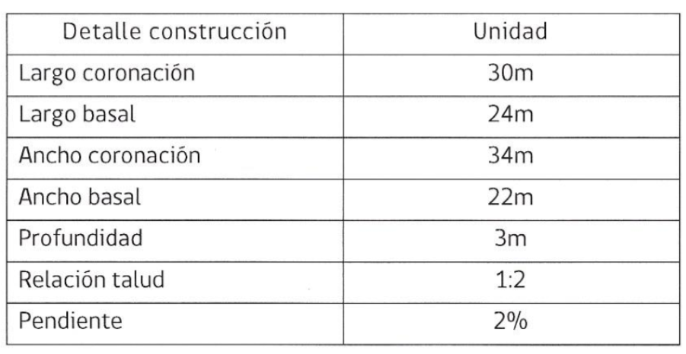

El tratamiento de lixiviados, considera la captación, recolección y reinyección de éste a la masa de residuos e incluye drenes adosados a talud interior de la zanja y un pozo de reinyección.

Considerando N°9. Que, de esta forma, los antecedentes acompañados a la solicitud acreditan el cumplimiento de la normativa sanitaria, en especial lo dispuesto en el Decreto Supremo N°189 de 2005 del Ministerio de Salud”...

Resolución Sanitaria:

1. Se aprueba el proyecto denominado “Sitio de Disposición Transitorio Puntra” de propiedad de I. Municipalidad de Ancud, Rut 69.230.100-5, ya individualizado, emplazado en Ruta W340 a 14 Km. De Ruta 5, sector Puntra, Comuna de Ancud, Provincia de Chiloé, con una superficie total del proyecto es de 1,5 ha, con el siguiente emplazamiento.

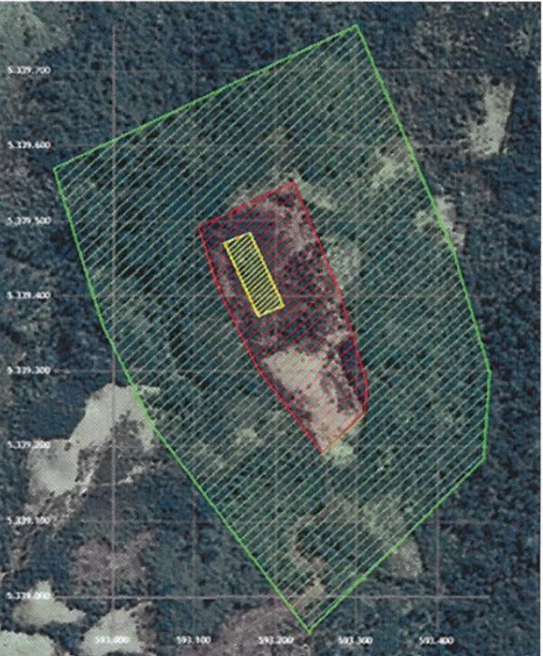

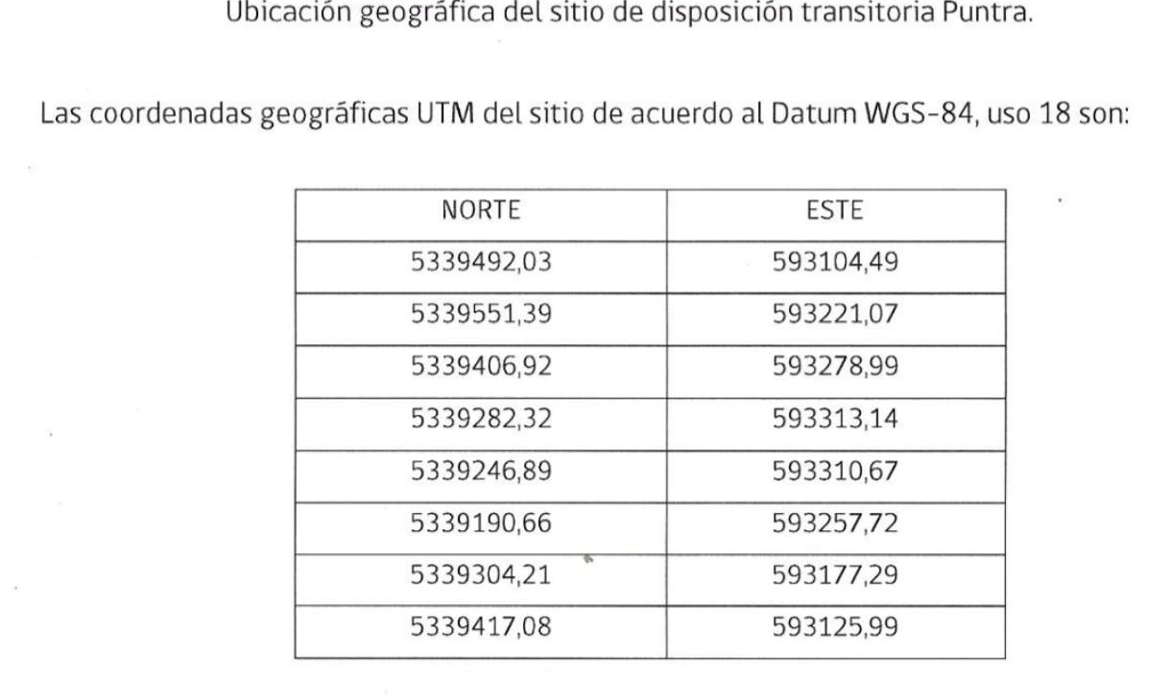
La ampliación del Relleno Sanitario se proyecta para la disposición de residuos sólido domiciliarios y asimilables, considerando una capacidad de recepción de 12000 m³ estimando una vida útil de 12 meses.

2. Se establece. Que sin perjuicio de la aprobación señalada En el numeral anterior, será requisito para la autorización de funcionamiento del proyecto, dar cumplimiento a los siguientes alcances:

a. Presentar el informe del sistema de impermeabilización y certificado de impermeabilización emitido por empresa acreditada para dicha instalación.
b. El solicitante deberá presentar todos los antecedentes del proyecto definitivo, incluyendo los planos oficiales del mismo

3. Se deja establecido, que la aprobación incluye el cumplimiento del plan de operación del relleno sanitario y el cumplimiento de todos los aspectos operacionales y técnico que garanticen una adecuada disposición y control de todas las variables ambientales y sanitarias

4. Se deja establecido, que la aprobación incluye el cumplimiento del plan de operación del relleno sanitario, que pueda constituir un riesgo a amenaza para la salud pública, tales como la prevención de infiltración de líquidos percolados por falla en los sistemas de impermeabilización de las celdas, superación de la capacidad de recepción de residuos, incendios, explosiones, sismos, derrames de lixiviados, fugas de bio gas, fallas en el tratamiento de lixiviados, imposibilidades de acceso al frente de trabajo, emanaciones de olores molestos e inundaciones, obstrucción de los sistemas de canalización de aguas lluvias entre otros.

5. Se deja establecido, que el proyecto contempla un plan de cierre al finalizar la vida útil del mismo, dando un uso final como áreas verdes. Asimismo deberán resguardar las obras y actividades destinadas a mantener el normal proceso anaeróbico en el sitio, controlar la migración de biogás y lixiviados y la integridad del sitio luego de finalizadas las operaciones de disposición final de residuos, el cual deberá mantenerse a lo menos por un periodo de 20 años a menos que los resultados de las actividades de seguimiento permitan asegurar que la obra ya está suficientemente estabilizada y no reviste riesgo significativo para la salud de las personas y el medio ambiente. Así mismo debe considerar los procedimientos necesarios para restituir las condiciones del Plan de Cierre en caso de fallas.

6. Se deja establecido, que la aprobación de proyecto no constituye una autorización de funcionamiento de la actividad, para lo cual deberá solicitar por escrito la autorización de funcionamiento respectiva antes del inicio de su actividad.

7. Se deja establecido, que sin perjuicio de las facultades extraordinarias otorgadas a esta Autoridad Sanitaria de acuerdo a la Declaración de Alerta Sanitaria para la Provincia de Chiloé conferidas por Decreto Supremo N° 12 de 12 de abril 2019 y prorrogada por los decretos 18 y 64 de 2019, es de responsabilidad del titular del proyecto dar cumplimiento con la Ley 19300 y su Reglamento.

8. Otórguese al titular del proyecto un plazo de 90 días corridos para que acredite ante la Autoridad Sanitaria el inicio del proceso de evaluación ambiental.

h) Extracto Resolución CP N° 5722/20202, Puerto Montt 11 de febrero 2020.

“…Considerando N°1 Que con fecha 13 de Abril de 2019 se decretó alerta sanitaria para la provincia de Chiloé a causa de la falta de un lugar autorizado para disponer de los residuos sólidos domiciliarios en atención al cierre anticipado del vertedero municipal de Ancud ubicado en el sector de Huicha.

Considerando N°2 Que de conformidad con lo anterior, se instruyó a la Municipalidad de Ancud para que informe de un lugar de disposición transitoria para la disposición de sus residuos, lo que fue informado, autorizándose transitoriamente la disposición en el vertedero Punahuel, administrado por Aconser Residuos SpA, solo hasta el 31 de diciembre de 2019, en atención al Plan de Cierre aprobado por resolución N°1419 del 23 de Agosto de 2019 de esta SEREMI de Salud, cierre el cual luego fue ratificado por Resolución N° 2864 de fecha 31 de diciembre de 2019 de esta SEREMI de Salud.

Considerando N°3) Que con fecha 24 de diciembre de 2019, la I. Municipalidad de Ancud, presenta ante esta SEREMI de Salud para su aprobación el Proyecto de Disposición Transitoria de Puntra, Ancud, el que fue observado por esta SEREMI de Salud a través de correos electrónicos de fechas 26 de diciembre de 2019 y 9 de enero de 2020 y contestado por el titular subsanando las observaciones a través de las presentaciones de fecha 30 de diciembre de 2019, 10 de Enero y 28 de Enero de 2020 a través de cartas ingresadas a la Oficina Ancud de la Autoridad Sanitaria.

Considerando 4) Que de acuerdo a lo anterior, en el marco de la alerta sanitaria, el proyecto finalmente fue aprobado por resolución N°2 de fecha 10 de Enero de 2019 por la Jefa Provincial de la SEREMI de Salud de Chiloé.

Considerando 5) Que, paralelamente, el señalado proyecto fue inspeccionado por funcionarios de esta Autoridad Sanitaria con fecha 10 de febrero de 2020, constatándose que existe señalética que identifica el sitio, existen vías de circulación interna con canalización de aguas lluvias y señalética dentro del sitio, faltando ésta sólo en camino de acceso; existe registro de ingreso diario de vehículos de transporte, ingresando como máximo 4 vehículos de lunes a viernes, existe material de cobertura acopiado a un costado que se utiliza cada vez que se disponen los residuos sólidos domiciliarios en frente de trabajo, el cual se encuentra en etapa 1, el que cuenta con ocupación de 95%. La tubería para captación de lixiviados y recirculación de éstos se ubica al lado sur poniente de la zanja. Se verifica venteo de biogas en el centro de la celda.

Considerando 6) Que existe una etapa 2 que cuenta con geotextil de 200 gramos por metro cuadrado, geomembrana HDPR de 1,5 mm, geotextil de 300 gramos por metro cuadrado y carpeta de 30 cm de material inerte para la protección del impermeabilizado, esta impermeabilización es de un 45% aproximadamente del total de la Etapa 2, siendo necesario cumplir con el estándar técnico sanitario para una adecuada disposición de los residuos sólidos domiciliarios de conformidad con lo señalado en el Decreto N°189 de 2005 del Ministerio de Salud.

Considerando 7) Que a fin de evitar el riesgo sanitario que irroga la falta de disposición de residuos generados por la comuna de Ancud, es que se hace imperativo utilizar las facultades extraordinarias señaladas en el Decreto de Alerta Sanitaria N°12 del 13 de Abril de 2019 prorrogado por los Decretos N°18 de 1 de Junio de 2019 y N°64 del 24 de Diciembre de 2019, en especial de la singularizada en el artículo segundo numeral 4° letra g) que faculta a esta autoridad para autorizar lugares transitorios de disposición de desechos, todo, en las condiciones que en la parte resolutiva se expresarán”…

i) Extracto, Resolución N°5122/2020, Puerto Montt 11 de febrero 2020:

“…1.- SE AUTORIZA en forma transitoria y sólo hasta el día 25 de febrero de 2020, el lugar y funcionamiento del sitio de disposición de residuos correspondiente a la Etapa N°2 del denominado Proyecto de Disposición Transitorio Puntra, Ancud, presentado por el Titular la Ilustre Municipalidad de Ancud, Rut 69.230.100-5, representado por su Alcalde don Carlos Gómez Miranda, cédula de identidad N°9.169.195-7, ambos domiciliados en calle Blanco Encalada N°660, Ancud, Chiloé, emplazado en las coordenadas siguientes: Coordenada N UTM: 5.339.100 - 5.339.600 Coordenada E UTM: 593.100 – 593.400

2.- TENGASE PRESENTE que el sitio de disposición se aprueba con una volumen útil de 12.000 m3 de recepción. El método de disposición de residuos consiste en la habilitación de una Etapa 2 de disposición transitoria de 76 m de largo por 34 m de ancho,con pendiente de fondo en sentido norte- sur de 2%, Volumen útil de esta etapa 8.333 m3 y volumen total de 9.259 m3.
Detalle Construcción Unidad Largo coronación 76m Largo basal 54m Ancho coronación 34m Ancho basal 6m Profundidad 7m Relación talud 1:2 Pendiente 2%
El tratamiento de lixiviados, considera la captación, recolección y reinyección de éste a la masa de residuos, e incluye drenes adosados a talud interior de la zanja y un pozo de reinyección.

3.- SE ESTABLECE, que el funcionamiento transitorio de la etapa No 2 antes autorizado, dispone que la operación considera cobertura diaria de 15 a 20 centímetros de espesor de tierra, con utilización de maquinaria pesada y acopio de tierra en el sitio administrado por la solicitante.

4.- SE DEJA ESTABLECIDO, que durante la operación y funcionamiento del sitio autorizado, será de responsabilidad del operador el control de gases, conducción de aguas lluvias, manejo de olores, lixiviados y control de vectores, según lo estipulado en su proyecto, y lo que será oportunamente fiscalizado por esta Autoridad Sanitaria.

5.-SE DEJA ESTABLECIDO que, durante la operación y funcionamiento de esta etapa, sólo podrán ingresar 4 vehículos de transporte de lunes a viernes.

6.- INSTRÚYASE al Sr. Alcalde de la I. Municipalidad de Ancud, para que disponga de sus residuos domiciliarios acumulados en el contexto de la emergencia en su comuna, desde esta fecha y hasta el 25 de Febrero de 2020, período en que se evaluará la operación por esta autoridad sanitaria y se deberá contemplar la impermeabilización de totalidad de esta etapa. Además de haber ingresado los antecedentes al SEA para evaluación ambiental del proyecto”...

j) Extracto Resolución CP N° 7180/2020, Puerto Montt 25 de febrero 2020.

…”Considerando N°3) Que con fecha 24 de diciembre de 2019, la I.Municipalidad de Ancud, presenta ante esta SEREMI de Salud para su aprobación el Proyecto de Disposición Transitoria de Puntra, Ancud, el que fue observado por esta SEREMI de Salud a través de correos electrónicos de fechas 26 de diciembre de 2019 y 9 de enero de 2020 y contestado por el titular subsanando las observaciones a través de las presentaciones de fecha 30 de diciembre de 2019, 10 de Enero y 28 de Enero de 2020 a través de cartas ingresadas a la Oficina Ancud de la Autoridad Sanitaria.

Considerando N°4) Que, de acuerdo a lo anterior, en el marco de la alerta sanitaria, el proyecto finalmente fue aprobado por resolución N°2 de fecha 10 de Enero de 2019 por la Jefa Provincial de la SEREMI de Salud de Chiloé.

Considerando N°5) Que luego de inspecciones y constatación de cumplimiento a exigencias formuladas por esta autoridad según acta de inspección N°38410 de fecha 19 de febrero de 2020, es que a través de resolución exenta CP N°5722/2020 de fecha 11 de febrero de 2020 se autoriza disponer los residuos sólidos domiciliarios.

Considerando N°6) Que, por su parte, el acta de fiscalización N°38410 de fecha 19 de Febrero de 2020 constata existencia de: señalética que identifica el sitio y demás pertinentes relacionada con la seguridad de los trabajadores, canalización de aguas lluvias, caminos de acceso e interiores en buen estado, cien por ciento de impermeabilización de la etapa, acopio de material suficiente para la operación en el frente del trabajo, cierre de etapa 1 con cobertura de capa vegetal, registro de ingreso de camiones. Se constata, además, el 80 por ciento de cierre perimetral de la etapa, inicio de construcción de canales de aguas lluvias perimetrales, cumpliéndose de esta forma con el estándar técnico sanitario para una adecuada disposición de los residuos de conformidad con lo señalado en el Decreto N°189 de 2005 del Ministerio de Salud.

Considerando N°7) Que a fin de evitar el riesgo sanitario que irroga la falta de disposición de residuos generados por la comuna de Ancud, es que se hace imperativo utilizar las facultades extraordinarias señaladas en el Decreto de Alerta Sanitaria N°12 del 13 de Abril de 2019 prorrogado por los Decretos N°18 de 1 de Junio de 2019 y N°64 del 24 de Diciembre de 2019, en especial de la singularizada en el artículo segundo numeral 4° letra g) que faculta a esta autoridad para autorizar lugares transitorios de disposición de desechos, todo, en las condiciones que en la parte resolutiva se expresarán.

Resolución:

1. SE AUTORIZA en forma transitoria el lugar y funcionamiento del sitio de disposición de residuos correspondiente a la Etapa N°2 del denominado Proyecto de Disposición Transitorio Puntra, Ancud, presentado por el Titular la Ilustre Municipalidad de Ancud, Rut 69.230.100-5, representado por su Alcalde don Carlos Gómez Miranda, cédula de identidad N°9.169.195-7, ambos domiciliados en calle Blanco Encalada N°660, Ancud, Chiloé, emplazado en las coordenadas siguientes:

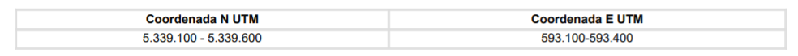

Con una capacidad de volumen útil de 12.000 m3 de recepción. El método de disposición de residuos consiste en la habilitación de una Etapa 2 de disposición transitoria de 76 m de largo por 34 m de ancho., con pendiente de fondo en sentido norte- sur de 2%, Volumen útil de esta etapa 8.333 m3 y volumen total de 9.259 m3.
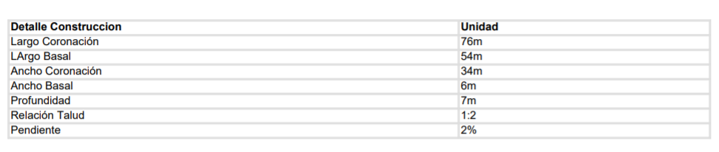

El tratamiento de lixiviados, considera la captación, recolección y reinyección de éste a la masa de residuos, e incluye drenes adosados a talud interior de la zanja y un pozo de reinyección.

2. SE ESTABLECE, que el funcionamiento transitorio de la etapa No 2 antes autorizado, dispone que la operación considera cobertura diaria de 15 a 20 centímetros de espesor de tierra, con utilización de maquinaria pesada y acopio de tierra en el sitio administrado por la solicitante.

3. SE DEJA ESTABLECIDO, que, durante la operación y funcionamiento del Pozo, será de responsabilidad del operador el control de gases, conducción de aguas lluvias, manejo de olores, lixiviados y control de vectores, según lo estipulado en su proyecto, y lo que será oportunamente fiscalizado por esta Autoridad Sanitaria.

4. SE DEJA ESTABLECIDO, que, durante la operación y funcionamiento de esta etapa, sólo podrán ingresar 4 vehículos compactadores de transporte de residuos sólidos de lunes a viernes.

5. SE DEJA ESTABLECIDO, que la I. Municipalidad deberá entregar los puntos donde se realizarán los monitoreos de aguas superficiales y subterráneas de forma semestral, según proyecto aprobado, durante la vigencia de la presente resolución. Además, enviar de forma mensual el reporte del registro de ingreso de residuos al sitio de disposición transitoria al mail vania.rojas@redsalud.gov.cl.

6. INSTRÚYASE al Sr. alcalde de la I. Municipalidad de Ancud, para que disponga de sus residuos domiciliarios acumulados en el contexto de la emergencia en su comuna, desde esta fecha y hasta el 25 de Marzo de 2020, período en que se evaluará la operación por esta autoridad sanitaria.

7. TENGASE PRESENTE, que la presente autorización, lo es solo para la disposición transitoria de los residuos domiciliarios generados en la comuna de Ancud, prohibiéndose la disposición de otro tipo de residuos como los industriales líquidos, sólidos y residuos peligrosos, situación que será oportunamente fiscalizado por esta Autoridad Sanitaria.

Hechos constatados:

a. Con fecha 18 de enero 2020, se procedió a realizar la actividad de fiscalización a la UF Relleno Sanitario Puntra. Se comenzó el recorrido, zona zanja, en conjunto con el Sr. Matías Rivera Verdugo, Jefe de la obra empresa Crecer SpA.

b. Se constata la existencia de una (1) zanja la cual se encuentra con residuos sólidos domiciliarios. Informa el Sr. Rivero que la empresa Crecer SpA. cuenta con un contrato por la Municipalidad de Ancud para la construcción del sitio de disposición de residuos y otro contrato para la operación de este. Que el municipio de Ancud comenzó a depositar el día 10 de enero 2020 previa resolución exenta 668/20 de la SEREMI de Salud.

c. Según informa el Sr. Rivero la Municipalidad tiene arrendado 4 hás de terreno, que dentro de esta se encuentra inserta la actual zanja la cual inicialmente tendría las dimensiones de 100 mts de largo x 34 mts de ancho x 6 mts de profundidad. Pero que en la actualidad la zanja tiene 3 mts de profundidad y esto sería para los primeros 30 mts del largo y que en una segunda etapa la zanja tendría una profundidad de 6 mts con una pendiente >2%.

d. Se constata que se encuentran impermeabilizando la zanja hasta los primeros 30 metros del largo total, de estos en sus primeros metros se encuentran depositado los residuos que Ancud desde el día 10 de enero, si bien no es posible observar el Sr. Ribero indica que el área donde se encuentran depositado los residuos fue la primera parte de impermeabilización.

e. Se constata que se encuentran realizando la impermeabilización, con geotexil. El Sr. Rivero indica que la impermeabilización consiste en la instalación de un geotextil no tejido de 200 grs.; HDPE de 1,5 mm; geotextil de 300 grs. no tejido y una carpeta de arena.

Resultado (s) examen de Información:

- Se constata que, la Municipalidad de Ancud realizó declaración SINADER Generador y Destinatario; toneladas/año son las siguientes:

Año Declarado Generador  ID 911514 | Tonelada/año | Año Declarado Destinatario  ID 115960 | Tonelada/año
2018 | 23.219,49 | 2018 | 23.219,49

b. Se constata mediante el Diagnóstico Nacional y Regional sobre generación y eliminación de residuos sólidos domiciliarios y asimilables de la SUBDERE que el municipio de Ancud realiza recolección de residuos a 30.410 habitantes

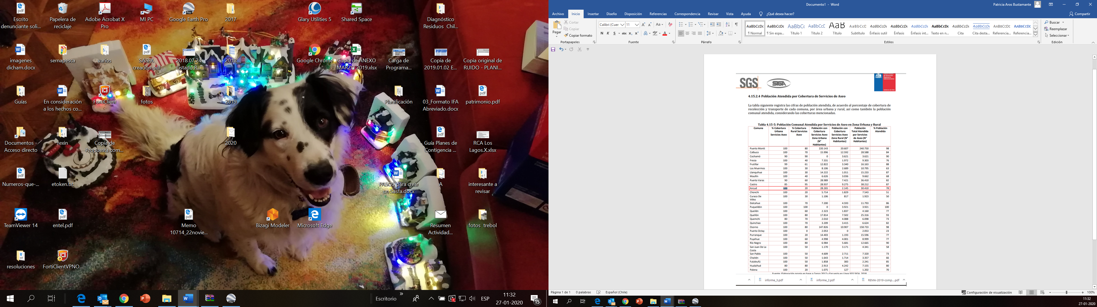

c. Se constata a través del Oficio Ordinario N° 34 del 23 de enero de 2020 emanado del SEA Los Lagos, que no ha ingresado carta de pertinencia por parte del Municipio y que él SEA no ha emitido ningún tipo de resolución al Municipio de Ancud.

d. Se constata que con fecha 12 de abril de 2019, existe una alerta sanitaria Declárase Alerta Sanitaria en la Provincia de Chiloé de la Región de Los Lagos,

e. Se constata que con fecha 10 de enero del 2020 se otorga la Resolución N° 2 de la SEREMI de Salud, la cual aprueba proyecto sitio de disposición transitorio Puntra.

f. Se constata que a partir de fecha 10 de enero de 2020 la SEREMI de salud Región de Los Lagos da la autorización para disponer los residuos sólidos domiciliarios en el terreno que arrienda al Sr Erwin Raúl Bersmann Stollsteinmer de la comuna de Ancud en el sitio ubicado en el sector Puntra el Roble, y que actualmente, mediante Resolución Exenta CP N° 7180/2020 del 25 de febrero de 2020, de la SEREMI de Salud de la Región de Los Lagos, se autoriza la disposición de residuos en sitio de disposición transitoria Puntra, en su Etapa 3.

Análisis de Tipología de Proyecto o Modificación:

- El artículo 3° de la Ley Orgánica de la Superintendencia del Medio Ambiente, tiene entre otras atribuciones, la siguiente:

letra i) Requerir, previo informe del Servicio de Evaluación, mediante resolución fundada y bajo apercibimiento de sanción, a los titulares de proyectos o actividades que conforme al artículo 10 de la ley 19.300, debieron someterse al Sistema de Evaluación de Impacto Ambiental y no cuenten con una Resolución de Calificación, para que sometan a dicho sistema el Estudio o Declaración de impacto Ambiental correspondiente.

- La Ley 19.300/1994 La Ley Base General del Medio Ambiente en su Artículo 10 indica: Los proyectos o actividades susceptibles de causar impacto ambiental, en cualesquiera de sus fases, que deberán someterse al sistema de evaluación de impacto ambiental, son los siguientes:

Letra o) Proyectos de saneamiento ambiental, tales como sistemas de alcantarillado y agua potable, plantas de tratamiento de aguas o de residuos sólidos de origen domiciliario, rellenos sanitarios, emisarios submarinos, sistemas de tratamiento y disposición de residuos industriales líquidos o sólidos;

- El Decreto Supremo N°40/2012 Reglamento del Sistema de Evaluación Ambiental en su Artículo N°3, señala:

“Los proyectos o actividades susceptibles de causar impacto ambiental, en cualesquiera de sus fases, que deberán someterse al Sistema de Evaluación de Impacto Ambiental, son los siguientes:

Letra o) Proyectos de saneamiento ambiental, tales como sistemas de alcantarillado y agua potable, plantas de tratamiento de agua o de residuos sólidos de origen domiciliario, rellenos sanitarios, emisarios submarinos, sistemas de tratamiento y disposición de residuos industriales líquidos o sólidos. Se entenderá por proyectos de saneamiento ambiental al conjunto de obras, servicios, técnicas, dispositivos o piezas que correspondan a:

Letra O.5.Plantas de tratamiento y/o disposición de residuos sólidos de origen domiciliario, rellenos sanitarios, estaciones de transferencia y centros de acopio y clasificación que atiendan a una población igual o mayor a cinco mil (5000) habitantes”.

d. En consecuencia, como resultado de la revisión de documentos realizada en gabinete y más la actividad de terreno levantada por esta Superintendencia, es posible arribar a lo siguiente:

El proyecto en cuestión, ejecutado en terrenos de propiedad del Sr. Erwin Raúl Bersmann Stollsteinmer, el cual es arrendado por la I. Municipalidad de Ancud, cuenta con una zanja en operación que ha dispuesto residuos sólidos domiciliarios a partir del 11 de enero de 2020, este sitio cuenta que con autorización sanitaria para disponer residuos en esta zona, debido a la alerta sanitaria que rige para la provincia de chiloe, atendiendo a una población de 30.410 habitantes. (lo resaltado es nuestro)

En ese mismo orden de ideas, esta Superintendencia arriba a la conclusión que con los antecedentes disponibles a la fecha de la elaboración del presente informe se configura la causal de ingreso estipuladas en las letras o) del artículo 10 de la Ley 19.300 y artículo 3° letra o.5) del RSEIA (lo resaltado es nuestro) para los hechos denunciados.

Registros
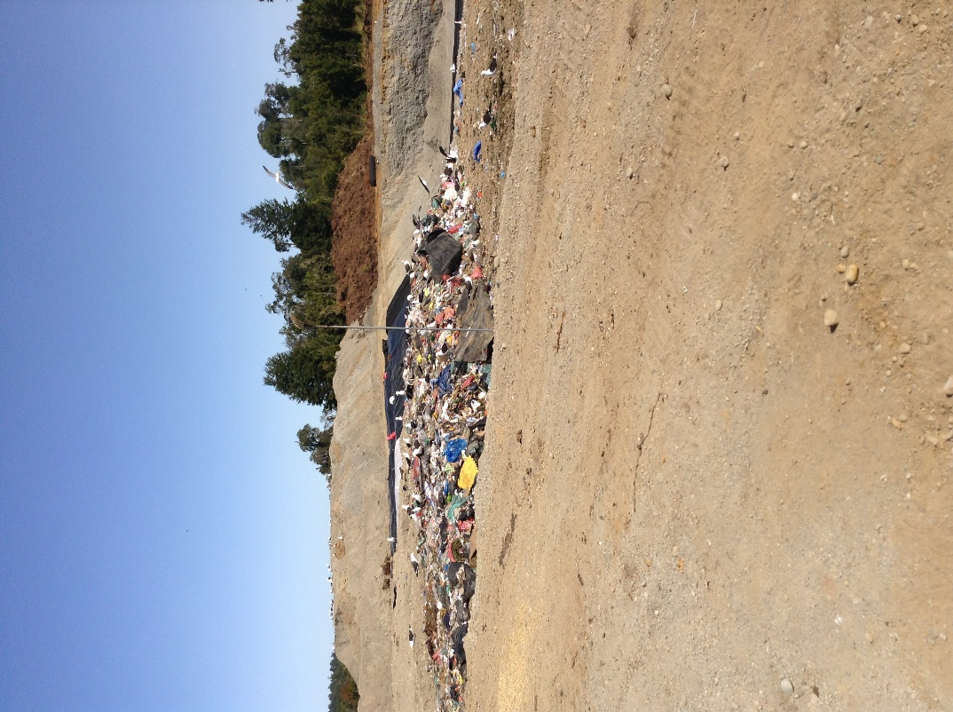
Fotografía 1. | Fecha: 18-01-2020
Coordenadas UTM DATUM WGS84 HUSO 18 | Norte: 5339394.27 | Este: 593198.33
Descripción del medio de prueba: Fotografía permite visualizar zanja con residuos domiciliarios de la comuna de Ancud sin cobertura, círculo rojo muestra las aves presentes en el lugar y flecha azul identifica el material de cobertura

Registros
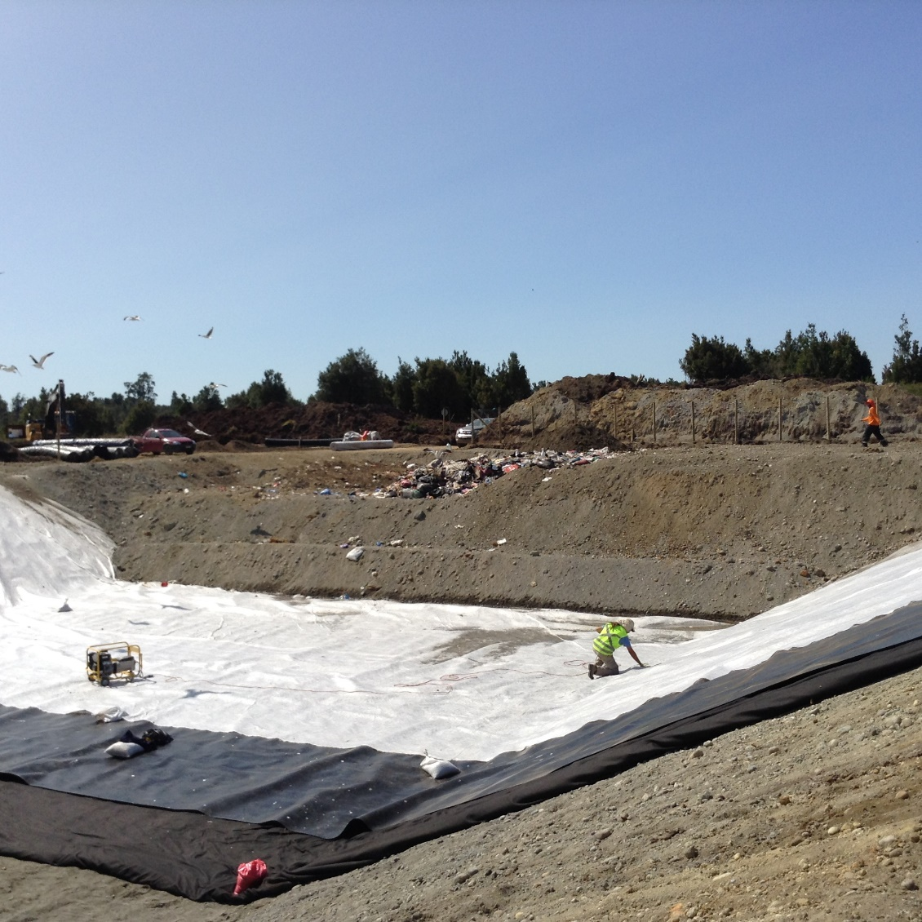
Geotextil 300 grs no tejido
HDPE 1,5 mm
Geotextil 200 grs no tejido
Fotografía 2. | Fecha: 18-01-2020
Coordenadas UTM DATUM WGS84 HUSO 18 | Norte: 5339407.85 | Este: 593185.80
Descripción del medio de prueba: Flecha y línea roja identifica de disposición de residuos a la fecha de la inspección y flecha azul identifica la nueva etapa de impermeabilización, identificando cada carpeta.

Registros
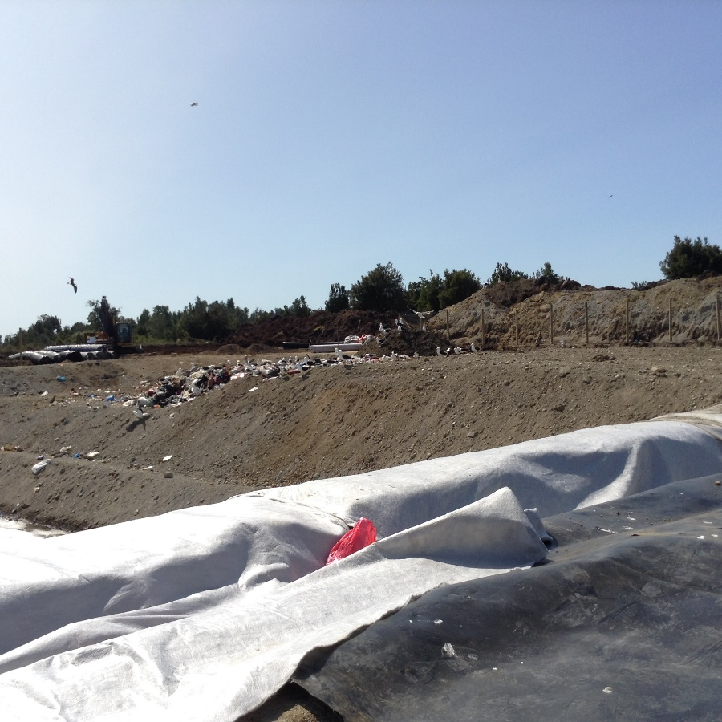  Anclaje |  |  | 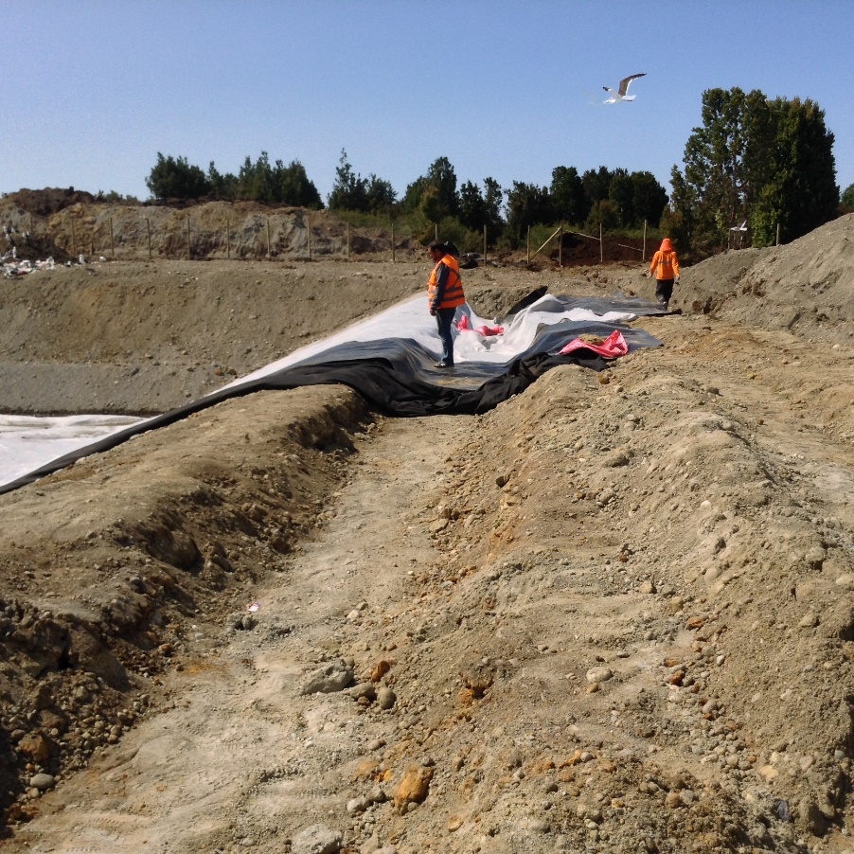
Fotografía 3. | Fecha: 18-01-2020 |  | Fotografía 4. | Fecha: 18-01-2020
Coordenadas UTM DATUM WGS84 HUSO 18 | Norte: 5339403.34 | Este: 593166.74 | Coordenadas DATUM WGS84 HUSO 18 | Norte : 5339403.34 | Este: 593166.74
Descripción del medio de prueba: En fotografías 3 y 4 flecha azul indica zona de anclaje de las carpetas de impermeabilización, sector Noroeste. |  |  | Descripción del medio de prueba: ver fotografía 3.

Registros
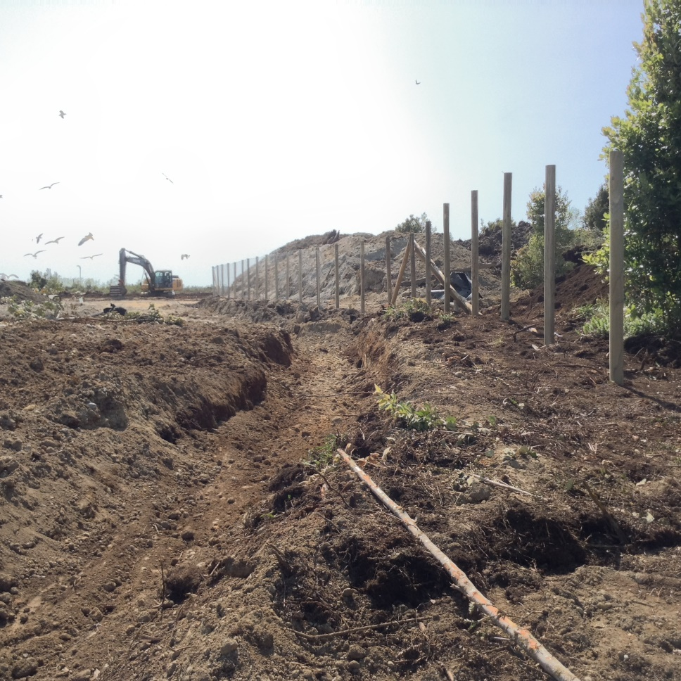 |  |  | 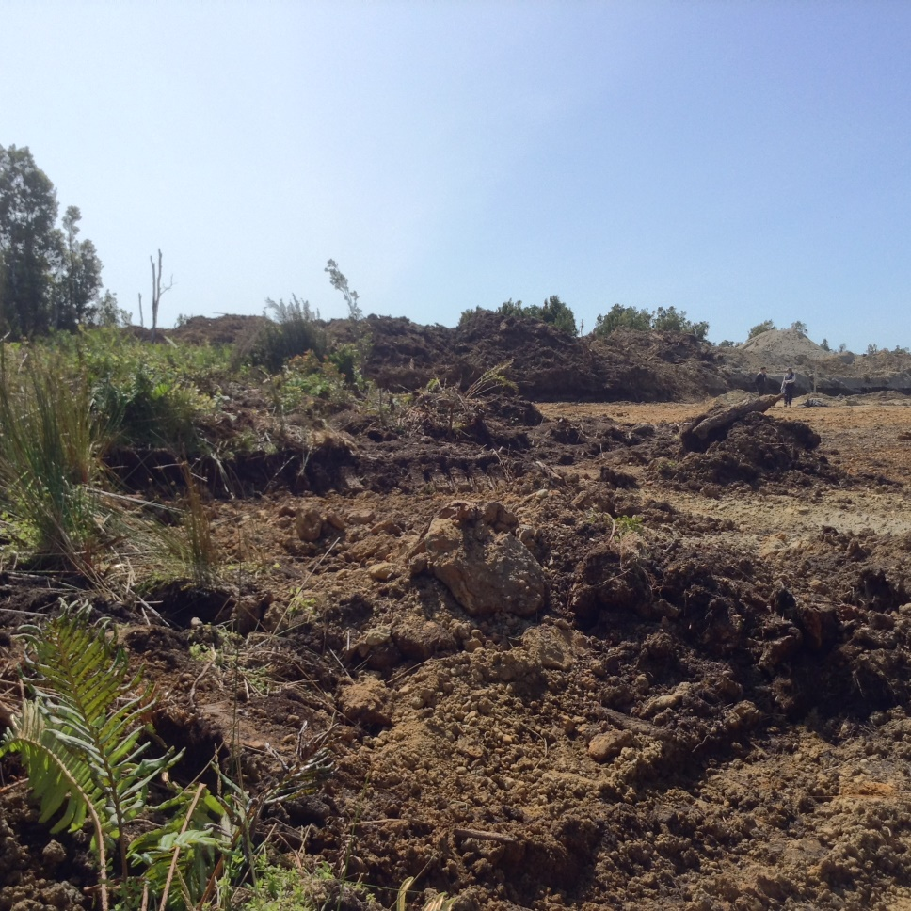
Fotografía 5. | Fecha: 18-01-2020 |  | Fotografía 6. | Fecha: 18-01-2020
Coordenadas UTM DATUM WGS84 HUSO 18 | Norte: 5339382 | Este: 593180.36 | Coordenadas DATUM WGS84 HUSO 18 | Norte: 5339405 | Este: 593220.88
Descripción del medio de prueba: Se observa el cierre perimetral de la zona de disposición y la conformación de la zanja perimetral de aguas lluvias. |  |  | Descripción del medio de prueba: Flecha azul muestra superficie que será utilizada para acopio de material de cobertura.

Registros
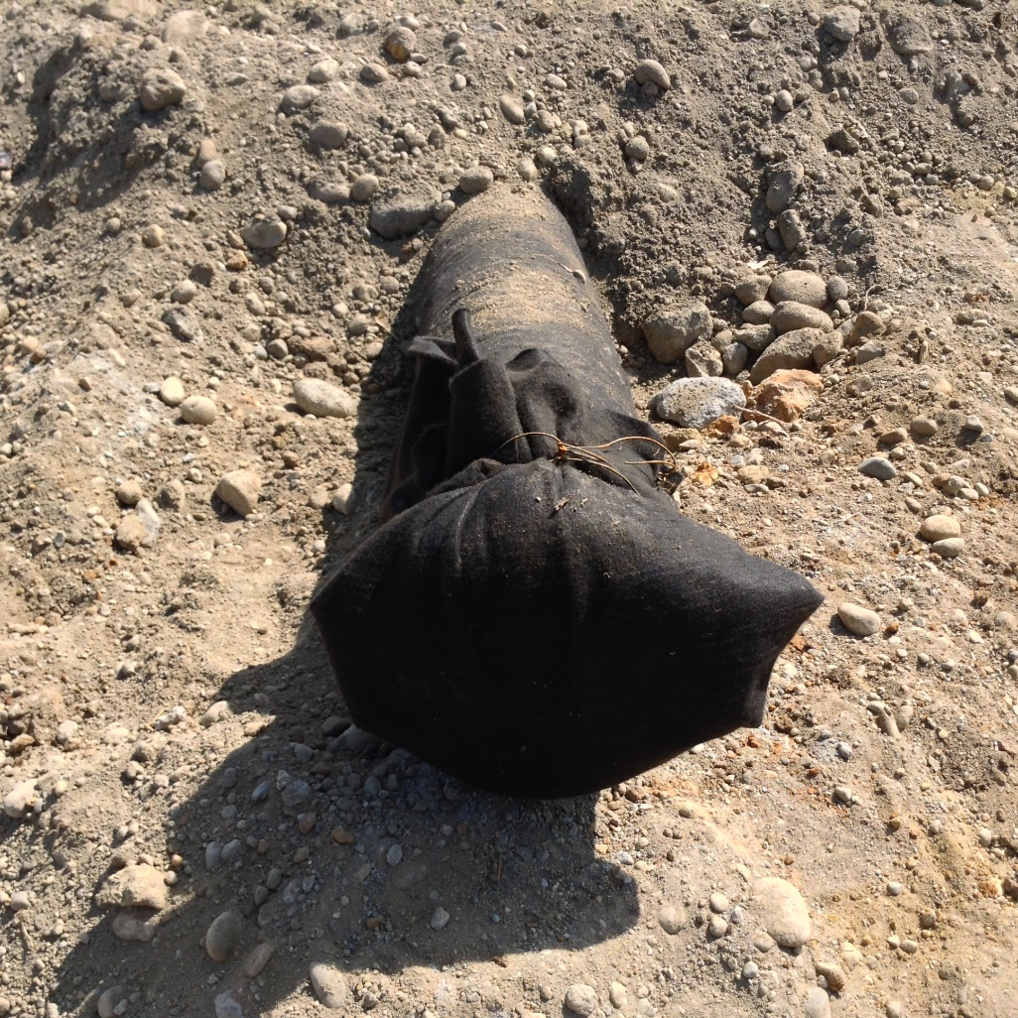
Fotografía 7. | Fecha: 18-01-2020
Coordenadas UTM DATUM WGS84 HUSO 18 | Norte: 5339377 | Este: 593178
Descripción del medio de prueba: Se observa tubería que permitirá realizar la extracción de lixiviado una vez generado este líquido.

Registros
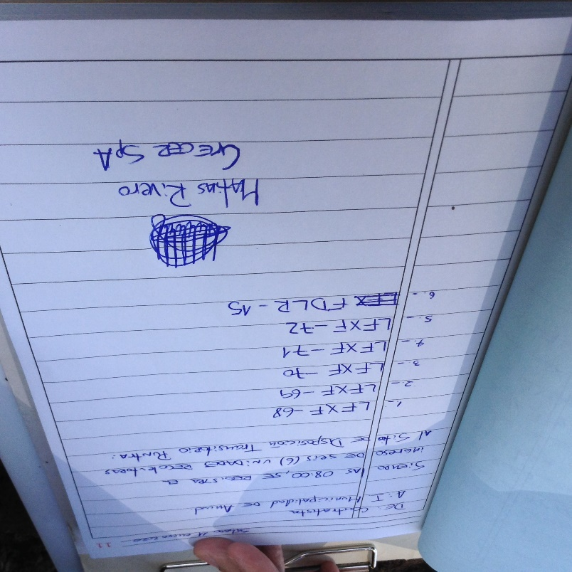
Fotografía 8. | Fecha: 18-01-2020
Coordenadas UTM DATUM WGS84 HUSO 18 | Norte: --- | Este: ---
Descripción del medio de prueba: Imagen del libro de obras con fecha 11 de enero 2020 a las 08 hrs ingresaron 6 camiones al sitio de disposición no registra tonelaje, ni volúmenes.

Número de hecho constatado: 2 | Estación N°: ----
Documentación Revisada: 5-11

Los siguientes documentos son expuestos de manera cronológica y dicen relación con la creación del “Santuario de la Naturaleza humedales de la cuenca del Río Chepu” en las comunas de Dalcahue y Ancud, en la Isla de Chiloé, Región de Los Lagos, por el Consejo de Ministros para la Sustentabilidad y el Decreto Supremo N°145, del 12 de agosto 201, del Ministerio de Economía, Fomento y Turismo (ZOIT)

a. Extracto, Acuerdo 26/2019 Sesión Ordinaria N°7, de 19 de diciembre 2019 Consejo de Ministros para la Sustentabilidad

…”Considerando N°1 Que, conforme lo dispone el artículo 71 letra c) de la Ley N' 1 9.300 sobre Bases Generales del Medio Ambiente, es atribucíón del Consejo de Ministros para la Sustentabilidad proponer al Presidente de la República la creación de las Áreas Protegidas del Estado, que incluye parques y reservas marinas, así como santuarios de la naturaleza y de las áreas marinas costeras protegidas de múltiples usos.

Considerando N°2 Que, el área que se propone declarar santuario de la naturaleza posee una superficie aproximada de 2.902,95 hectáreas y se encuentra ubicada en la cuenca del río Chepu, en las comunas de Ancud y Dalcahue, en la lsla de Chíloé, Región de Los Lagos.

Considerando N°3 Que, el área propuesta tiene una enorme importancia debido a sus ríos y humedales continentales. En su conjunto, estos ecosistemas otorgan hábitat a diferentes especies de mamíferos, aves, y anfibios nativos. La red hídrica de la cuenca se origina en las cimas de la Cordillera del Piuchén, donde se encuentran presentes turberas ombrotróficas pulvínadas. Estas turberas dan origen a los cursos de agua y poseen una gran importancia al ser reservorios de agua dulce. Además, dada su posición geográfica poseen un rol clave en términos de regulación hídrica, siendo identificadas como zona de recarga, determinando la disponibilidad de agua en la lsla de Chiloé.

Considerando N°4 Los ríos que se desarrollan a partir de las turberas dan origen a diversas formaciones boscosas, humedales y a la laguna Coluco, lo que ha otorgado riqueza a la zona, debido que cada una de estas formaciones posee condiciones distintas de suelo y absorción de agua para el establecimiento de especies. Por su parte, la laguna Coluco constituye el hábitat de aves que nidifican ahí, entre la que se encuentra la colonia más grande de Chrofocepha/us maca/jenn/s (Gaviota cahuil) de Chiloé.

Considerando N°5 Que el área propuesta como santuario coincide en un 61 % con la Zona de Interés Turístico (ZOIT) Archipiélago de Chiloé, declarada mediante Decreto Supremo N' 145, de 2019, del Ministerio de Economía, Fomenta y Turismo, la que posee condiciones especiales para la atracción turística y requiere medidas de conservación y una planificación integrada para promover las inversiones del sector privado.

Considerando N°6 Que en relación a la flora presente en el área, los hualves ocupan todas las áreas ribereñas del río Chepu y de la laguna Coluco, ríos Puntra y Negro, encontrándose también en áreas depresionales. Además, cabe destacar que la flora de estos bosques pantanosos está integrada por 257 especies, pertenecientes a 47 géneros y 74 familias de plantas vasculares. La familia de plantas leñosas más abundante es M/dáceae, con 10 especies distribuidas en los géneros ,4momyrtus, B/epharoca4yx, /Wyrceugenia y Tepua//a, siendo las dominantes Myrceugen/a exsucca (pitra), B/epharoca/yx cruckshanks// (temu) y Z-uma chequen (chequén).

Considerando N°7 Que el 72,7% de las especies presentes en hualves son nativas, encontrándose asociaciones vegetales clasificadas en cuatro tipos de comunidades: sumergidas, natantes. palustre y comunidades de matorral y bosque.

Considerando N°8 Que el sistema hídrico de Chepu, integra una gran diversidad de hábitats de diferentes especies de anfibios, mamíferos y aves, al mismo tiempo que una amplia riqueza de insectos completan sus ciclos de vida asociados a sus cursos de agua. Específicamente en los humedales del río Chepu, se encuentran presente 79 especies de aves, que pertenecen a 15 órdenes. De éstas, 15 especies residen en forma permanente en el lugar, donde algunas aves nidifican, entre ellas Pod/cops ma/or (huala), .Anas s/l)//af/ü (pato real) , tagua. gaviota cahuil y Anas sl)ecu/aras (pato anteojillo). Este último se encuentra en estado casi amenazado de acuerdo a la Unión Internacional para la Conservación de la Naturaleza (UICN)

Considerando N°9 Por otra parte, en el sitio propuesto se encuentra el Cygnus me/amgo/yphus (cisne de cuello negro), ave en categoría En peligro, el En/cognathus /epforhynchus (choroy), en estado Vulnerable entre las regiones del Biobío y Los Lagos, ambas especies clasificadas de acuerdo al Reglamento de la Ley de Caza, y Bateo vendra//s (aguilucho de cola rojiza) en estado Vulnerable de acuerdo a UICN. En bosques delnQthofagu$€4dulto se encuentra Cami)ephf/us mago//an/cus (carpintero negro), especie en categoría Vulnerable entre las regiones del Biobío y Magallanes de acuerdo al Reglamento de la Ley de Caza.

Considerando N°10 En relación a los mamíferos presentes en el sitio propuesto, se han registrado 8 especies en este sector, donde 4 de ellas se encuentran amenazadas: el pudú y la guiña se encuentran clasificadas en estado Vulnerable, mientras que el zorro chilote y el huillín se encuentran en categoría En Peligro. Este último mamífero está profundamente ligado a la vida acuática y mantiene sus poblaciones en los ríos Chepu, Butalcura y Coluco. Destaca además en estos mismos hábitats la presencia de poblaciones de coipo, y en ríos Ofaña f7avescens (lobo marino).

Considerando N°11 Por otra parte, en los bosques del sector, se ha confirmado la presencia de Rhyr7cho/estes ral)hanurus (comadrejita trompuda). especie en estado Vulnerable, y Dromo/ops g/iro/des (monito del monte), dos pequeños marsupiales nativos de gran antigüedad y singularidad biológica.

Considerando N°12 En cuanto a anfibios, se han registrado 7 especies, dentro de los cuales Rhynodem7a
dany/nJ/ (ranita de darwin) se encuentra clasificada En Peligro de acuerdo al Reglamento para la Clasificación de Especies Silvestres según Estado de Conservación, Bafrachy/a fain/afa (sapo) y P/eu/odema thai/ (sapo cuatro ojos) en estado casi amenazada.

Considerando N°13 Asimismo, en la cuenca del río Chepu se han registrado 12 especies de peces, entre los que se incluyen: Mordan/a /ap/c/da (lamprea chilena) y 4p/och/fon caen/aras (peladilla), especies en categoría En Peligro, Geofrza ausfra//s (lamprea de bolsa) y Hafcher7a mccrae/ (bagre de torrentes) en estado Vulnerable, Ga/ax/as maca/alas (puye) Preocupación menor, y Basé//chfhys austln//s (pejerrey chíleno) Casi amenazada/Vulnerable.

Considerando N°14. Que la propuesta de declaratoria forma parte del Plan Nacional de Protección de Humedales 201 8 -- 2022, promovido por el Presidente de la República y aprobado mediante Resolución Exenta NO 17, de 1 0 de enero de 2019, del Ministerio del Medio Ambiente.

Considerando N°15. Que el Consejo de Monumentos Nacionales, de acuerdo a lo establecido en el artículo 31 de la ley de Monumentos Nacionales, ha emitido su informe previo respecto a la declaración del Santuario de la Naturaleza Humedales de la Cuenca de Chepu”…

b) Extracto, Acuerdo 26/2019 Sesión Ordinaria N°7, de 19 de diciembre 2019

“…l Pronunciarse favorablemente sobre la creación del santuario de la naturaleza Humedales de la Cuenca de Chepu, ubicado en la cuenca del río Chepu, en las comunas de Ancud y Dalcahue, en la isla de Chiloé, región de Los Lagos, con una superficie aproximada de 2.902,95 hectáreas.

2 Proponer a S.E. el Presidente de la República la creación del santuario de la naturaleza Humedales de la Cuenca de Chepu, en los términos referidos anteriormente, para su posterior oficialización mediante Decreto Supremo expedido a través del Ministerio del Medio Ambiente”...

c) Extracto, Decreto Supremo 145, 12 de agosto 201, Ministerio de Economía, Fomento y Turismo

“…Considerando N°3. Que, en sesión ordinaria del Comité de Ministros del Turismo Nº18, de fecha 24 de mayo de 2019 y ratificada en sesión extraordinaria de fecha 10 de junio de 2019, se aprobó por unanimidad la solicitud de declaratoria para el territorio conformado por parte de las comunas de Ancud, Castro, Chonchi, Curaco de Vélez, Dalcahue, Puqueldón, Queilén, Quellón, Quemchi, Quinchao, de la Provincia de Chiloé, en la Región de Los Lagos, así como su respectivo Plan de Acción”...

Resultado (s) examen de Información:

a. Se constata, a través del Oficio Ordinario N° 102 del 18 de febrero de 2020 emanado de la SEREMI del Medio Ambiente Los Lagos los límites del Santuario de la Naturaleza “Humedales de la Cuenca del Chepu” propuesto por el Consejo de Ministros para la Sustentabilidad, mediante el acuerdo 26/2019 generado en la Sesión Ordinaria N° 7 del 19 de diciembre de 2019.

b. Según acuerdo N° 26/2019 de la Sesión Ordinaria N°7, de fecha 19 de diciembre de 2019 del Consejo de Ministros para la Sustentabilidad, se propone al Presidente de la República la creación del Santuario de la Naturaleza humedales de la cuenca de Chepu. De acuerdo a los polígonos entregados por la SEREMI del Medio Ambiente, la Unidad Fiscalizable Relleno Sanitario Puntra estaría aproximadamente a unos 3 km desde el vértice más cercano del sitio de disposición de residuos domiciliarios del Santuario de la Naturaleza de la comuna de Ancud (lo resaltado es nuestro)

c. Se constata además, que a través del Decreto Supremo N°145 del agosto 2019 del Ministerio de Economía, Fomento y Turismo, se declara como Zona de Interés Turistico (ZOIT) “Archipiélago de Chiloé”, al territorio conformado por las comuna de Ancud, Castro, Chonchi, Curaco de Vélez, Dalcahue, Puqueldon, Queilen, Quellon, Quemchi, Quinchao, cuyos límites están determinados por lo puntos y vértices que delimitan el polígono de la ZOIT, según se detalla en Anexo N°1 denominado “Coordenadas ZOIT Archipiélago de Chiloé.
(ver Imagen N° 3)

De acuerdo a los polígonos señalados en este decreto, la Unidad Fiscalizable Relleno Sanitario Puntra estaría aproximadamente a unos 2 km desde el vértice más cercano del sitio de disposición de residuos domiciliarios al polígono ZOIT de la comuna de Ancud (lo resaltado es nuestro)

Análisis de Tipología de Proyecto o Modificación:

a. El artículo 3° de la Ley Orgánica de la Superintendencia del Medio Ambiente, tiene entre otras atribuciones, la siguiente:

letra i) Requerir, previo informe del Servicio de Evaluación, mediante resolución fundada y bajo apercibimiento de sanción, a los titulares de proyectos o actividades que conforme al artículo 10 de la ley 19.300, debieron someterse al Sistema de Evaluación de Impacto Ambiental y no cuenten con una Resolución de Calificación, para que sometan a dicho sistema el Estudio o Declaración de impacto Ambiental correspondiente.

b. La Ley 19.300/1994 La Ley Base General del Medio Ambiente en su Artículo 10 indica:

“Los proyectos o actividades susceptibles de causar impacto ambiental, en cualesquiera de sus fases, que deberán someterse al sistema de evaluación de impacto ambiental, son los siguientes:

Letra p) Ejecución de obras, programas o actividades en parques nacionales, reservas nacionales, monumentos naturales, reservas de zonas vírgenes, santuarios de la naturaleza, parques marinos, reservas marinas o en cualesquiera otras áreas colocadas bajo protección oficial, en los casos en que la legislación respectiva lo permita;

c. El Decreto Supremo N°40/2012 Reglamento del Sistema de Evaluación Ambiental en su Artículo N°3, señala que los proyectos o actividades susceptibles de causar impacto ambiental, en cualesquiera de sus fases, que deberán someterse al Sistema de Evaluación de Impacto Ambiental, son los siguientes:

p) Ejecución de obras, programas o actividades en parques nacionales, reservas nacionales, monumentos naturales, reservas de zonas vírgenes, santuarios de la naturaleza, parques marinos, reservas marinas o en cualesquiera otras áreas colocadas bajo protección oficial, en los casos en que la legislación respectiva lo permita.

d. En consecuencia, como resultado de la revisión documental realizada y más la actividad de terreno levantada por esta Superintendencia es posible arribar a lo siguiente:

El proyecto en cuestión, ejecutado en terrenos de propiedad del Sr. Erwin Raúl Bersmann Stollsteinmer, el cual es arrendado por la I. Municipalidad de Ancud, no se encuentra inserto en la Zona de Interes Turistico (ZOIT) de la comuna de Ancud, en este caso el sector del Rio Chepu, según mapa de la Subsecretaría de Turismo, ni tampoco en el Santuario de la Naturaleza Humedales de la cuenca del Chepu, según lo informado por la SEREMI del Medio Ambiente.(lo resaltado es nuestro)

En ese mismo orden de ideas, esta Superintendencia arriba a la conclusión que con los antecedentes disponibles a la fecha de la elaboración del presente informe NO se configura la causal de ingreso estipuladas en las letras p) del artículo 10 de la Ley 19.300 y artículo 3° letra p) del RSEIA para los hechos denunciados (lo resaltado es nuestro)

Registros
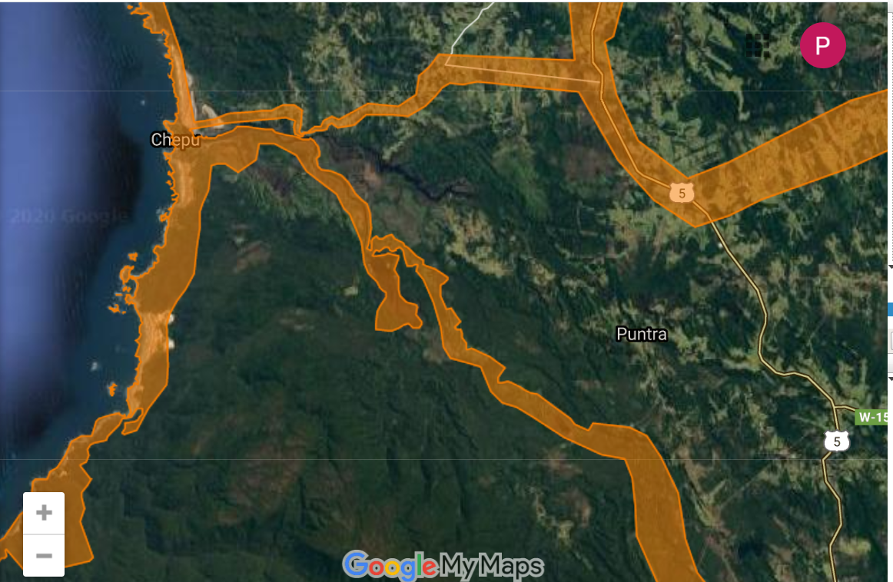
Imagen 1. | Fecha: ---
Coordenadas UTM DATUM WGS84 HUSO 18 | Norte: ------ | Este: ------
Descripción del medio de prueba: áreas de color naranjo, indica la ZOIT del sector Chepu (Decreto 145 del 12 de agosto 2019); triangulo rojo indica superficie predial UF relleno sanitario Puntra.

Registros
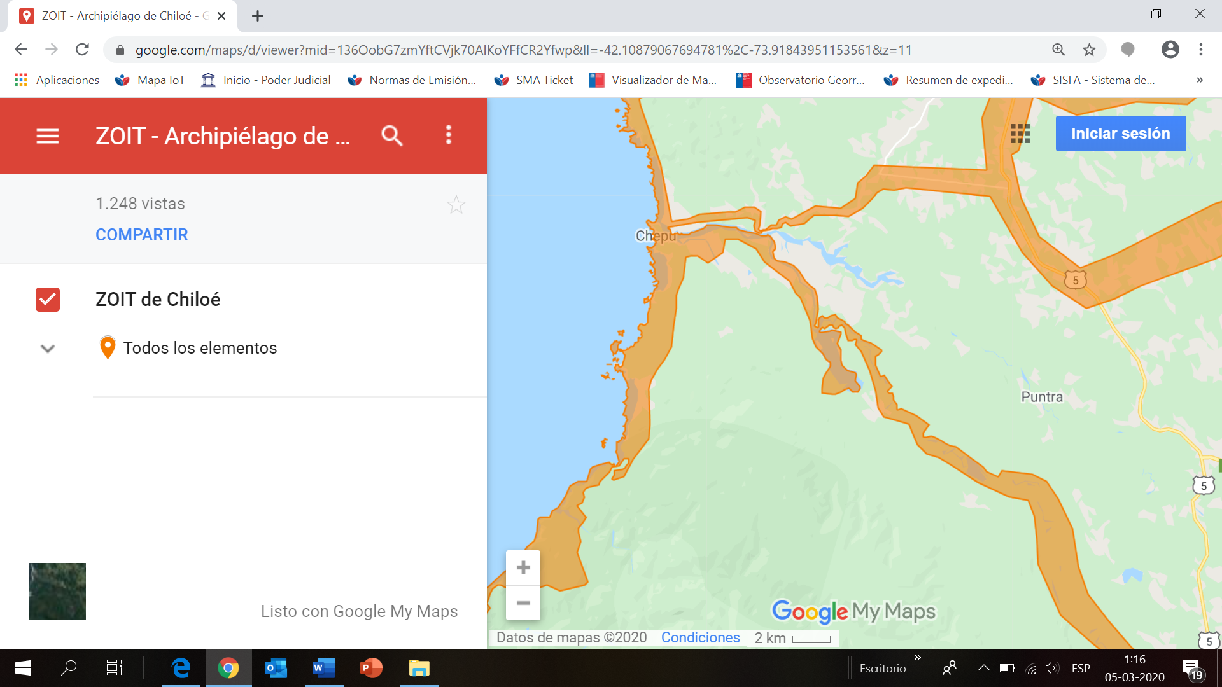
Imagen 2. | Fecha: ---
Coordenadas UTM DATUM WGS84 HUSO 18 | Norte: ------ | Este: ------
Descripción del medio de prueba: Mapa ZOIT del sector Chepu (Decreto 145 del 12 de agosto 2019); imagen obtenida en la web de la Subsecretaría de Turismo

Registros
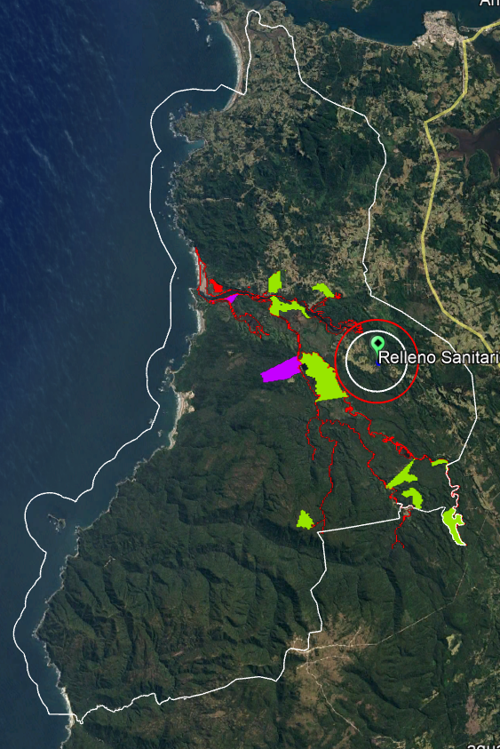
Imagen 3. | Fecha: -----------
Coordenadas UTM DATUM WGS84 HUSO 18 | Norte: ---------- | Este: ----------
Descripción del medio de prueba: Areas de color verde pistacho corresponden a “Humedales de la Cuenca del Chepu” que se encuentran en el Santuario la Naturaleza; pincho verde indica sitio de disposición residuos sólidos domiciliarios comuna de Ancud; circunferencia de color rojo corresponde a un radio de 3 km aprox. desde uno de los vértices del sitio de disposición más cercano, a uno de los humedales del Santuario de la Cuenca del Chepu. Circunferencia blanca corresponde a un radio de 2 km aprox. que es la distancia más cercana desde uno de los vértices del sitio de disposición a ZOIT de la comuna de Ancud.

La demarcación con línea blanca corresponde al territorio que involucra el programa "Paisaje de Conservación Noroeste de Chiloé", el cual se realiza con financiamiento del FNDR-GORE Los Lagos, el cual consiste en un conjunto de iniciativas para aprovechar las potencialidades naturales, turísticas y productivas del territorio en forma sustentable y en sintonía con las actividades económicas y culturales que realizan los habitantes del sector.

6. CONCLUSIONES

De los resultados de las actividades de fiscalización, se puede constatar lo siguiente:

N° Hecho Constatado | Tipología o Modificación | Hallazgo
1 | Art. 3 Letra o) del D.S. N° 40/2012  Letra O.5.Plantas de tratamiento y/o disposición de residuos sólidos de origen domiciliario, rellenos sanitarios, estaciones de transferencia y centros de acopio y clasificación que atiendan a una población igual o mayor a cinco mil (5000) habitantes”. | Que, la UF denominada “Relleno Sanitaria Puntra” de la Municipalidad de Ancud, se encuentra operando desde el 11 de diciembre del 2019.  Que, el proyecto cuenta con la Resolución Exenta N° 2 del 10 de enero 2020, la cual aprueba el proyecto denominado Sitio de Disposición Transitorio Puntra de propiedad de la I. Municipalidad de Ancud, el cual se encuentra emplazado en Ruta W340 a 14 Km de Ruta 5, sector Puntra, Comuna de Ancud, Provincia de Chiloé.  Que, el proyecto cuenta con la Resolución Exenta CP N° 668/2020 del 10 de enero de 2020, el cual autoriza lugar transitorio de disposición de residuos, etapa 1 del proyecto construcción y operación de sitio de disposición transitoria Puntra, Ancud. Donde en el punto 4 de la resolución instruye al alcalde de la I. Municipalidad de Ancud, para que disponga de sus residuos domiciliarios en el contexto de la emergencia en su comuna, y que actualmente, la Resolución Exenta CP N° 7180/2020 del 25 de febrero de 2020, ha permitido al Municipio de Ancud seguir disponiendo residuos provenientes de su comuna en este sitio de disposición final.  Que, la comuna de Ancud, según último CENSO de Población y Vivienda 2017 tiene un total de 38.991 personas, de las cuales según documento de la SUBDERE “. Diagnóstico Nacional Y Regional Sobre Generación Y Eliminación De Residuos Sólidos Domiciliarios Y Asimilables”, en su capítulo 4.15.9.2 informa en la tabla 4.15-12 que la comuna de Ancud tiene una población atendida de 30.410 personas.  Que, en el marco de la información presentada en este informe; permite desarrollar la hipótesis que la I. Municipalidad de Ancud, se encuentra disponiendo en el sector de Puntra los residuos sólidos domiciliarios generados de una población superior a los 5.000 habitantes, característica que deben tener aquellos proyectos de saneamiento ambiental, que deben someterse al Sistema de Evaluación de Impacto Ambiental (SEIA), bajo la tipología O.5 de ingreso al SEIA Saneamiento Ambiental del artículo 3° del D.S. N°40/012, Reglamento del Sistema de Evaluación de Impacto Ambiental.  En relación a los antecedentes y hechos analizados, el proyecto cumple con las características de un proyecto que corresponda someterse al Sistema de Evaluación Ambiental. (lo resaltado es nuestro)

N° Anexo | Nombre Anexo
1 | Anexo 1 Acta de Fiscalización
2 | Anexo 2 Resoluciones Sanitarias y Decretos emitidos por el Ministerio de Salud
3 | Anexo 3 Oficio Ord. SEA Los Lagos
4 | Anexo 4 Informe 1 Capitulo Diagnóstico RSD por Comuna SUBDERE
5 | Anexo 5 Doc. estadísticas de población INE CENSO 2017
6 | Anexo 6 Declaraciones SINADER 2018
7 | Anexo 7 Oficio Ord. SEREMI de Medio Ambiente Región de Los Lagos
8 | Anexo 8 Decreto 145 del 12 de agosto 2019 ZOIT Chiloé

